Galeasso Federico 3C 27/11/2021

Le scuole comunali

Le prime scuole comunali si affermarono nel XIII secolo e sorsero principalmente a Firenze. In queste scuole comunali i docenti ottenevano lo stipendio ed erano sotto il controllo delle autorità cittadine. Grazie alla nascita di queste scuole ci fu la possibilità di ampliare l’istruzione anche alle persone che prima non potevano. Alcune di queste prime scuole del tredicesimo secolo infatti avevano come compito quello di formare in particolare i figli dei mercanti in modo da garantirgli il proseguimento in ambito lavorativo. Un secolo dopo, precisamente nel XIV secolo, le scuole si distinsero in private e comunali e ognuna di esse si suddivideva in elementari e superiori. I ragazzi potevano scegliere se cominciare a lavorare oppure se continuare gli studi per specializzarsi. Le ragazze invece non potevano proseguire e a 6-7 anni erano obbligate ad abbandonare la scuola. Esistevano due tipi di scuole superiori all’epoca: la scuola d’abaco e la scuola di grammatica. Queste due scuole servivano per la specializzazione in due ambiti diversi: la scuola d’abaco, anche denominata scuola di “abaco e logaritmo”, aveva la funzione di formare i giovani intenti a proseguire nel mondo della mercatura per lavorare appunto come mercanti. Le discipline più importanti di questa specializzazione erano la matematica mercantile e la mercantesca, ovvero un tipo di scrittura in corsivo. Le scuole di grammatica invece erano scuole adatte a chi voleva immergersi nel mondo dello studio della lingua e degli autori medievali. Le discipline che si avvalevano in questa scuola erano infatti grammatica, retorica e logica. Nelle scuole dei mercanti i maestri spiegavano in volgare e non in latino: questo grande passaggio che determinò il declino del latino ebbe molte conseguenze sulla letteratura e sui testi di autori classici. A noi sono arrivati alcuni testi dell’ambiente mercantile in volgare antico: uno dei più antichi testi è il Conto navale pisano, che è una raccolta di spese navali redatta interamente in volgare. Nel XIV secolo apparvero anche i grandi scrittori fiorentini quali Dante, Boccaccio e Petrarca. Tuttavia, la nascita di queste scuole laiche non piacque molto alle istituzioni ecclesiastiche, e portarono in conflitto la scuola laica e quella ecclesiastica. Si presentarono infatti episodi di scomuniche e lamentele da parte dei vescovi contro le lezioni laiche. La chiesa quindi, nel XII secolo, perse il monopolio sull’istruzione.

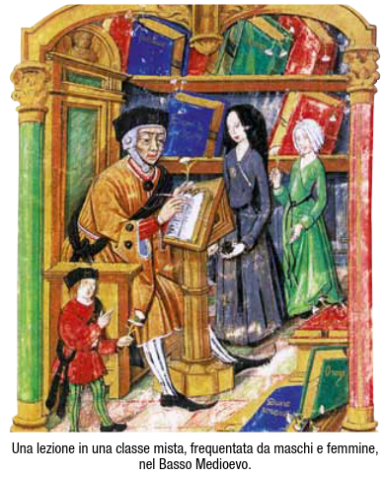
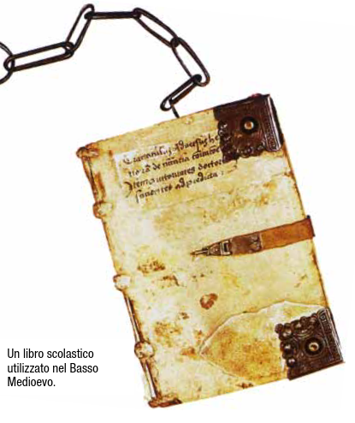
Siti web da cui ho ricavato le informazioni: Pearson, Treccani, Wikipedia

